## 南阳医学高等专科学校附属南阳油田总医院

## 2022年助理全科医生培训招生简章

南阳油田总医院始建于1972年，现已发展成为集医疗、科研、预防、保健及医养结合为一体的三级综合医院，是南阳医学高等专科学校附属医院，河南省助理全科医生培训基地，河南省三级医院创伤中心。1996年被卫生部和世界卫生组织评审为“爱婴医院”，是南阳市120急救网络医院，河南省医疗机构医学检验、医学影像、病理检查结果互认医院。同时又是河南省人民医院、郑州大学第一附属医院、河南省胸科医院等医院的协作单位，国家远程医学中心首批加盟单位和解放军总医院远程医学中心加盟单位，连续获得“解放军总医院远程医疗协作十佳单位”称号。

全院现有职工1013人，拥有专业技术人员778人，其中高级职称94人，中级职称317人。医院设有临床、医技科室近40个，拥有14个南阳市重点、特色专科，先进的医疗设备300余台套。我院师资力量雄厚，建有1300平方米的临床技能模拟中心，多媒体教学示教室、多媒体视频教学平台，能满足招录专业需求，免费开放供学员使用。

根据《河南省卫生健康委关于做好2022年助理全科医生培训招收工作的通知》（豫卫科教函〔2022〕14号）要求，特制定本招录方案。

一、招收对象

临床医学专业三年全日制专科毕业生（不含全日制专升本在校学生、口腔、中医、中西医结合专业和中专起点成人专科毕业生），拟在或已在乡镇卫生院、村卫生室等农村基层医疗机构从事全科医疗工作的人员。

　　2021年、2022年应届毕业生和2019-2020年毕业的已在农村基层医疗机构工作并取得助理执业医师资格证书者，经用人单位同意需要接受培训的人员。

二、招收计划及培训时间

招收计划：2022年度招收40人

培训时间：2年全脱产

三、报名程序

**（一）报名及现场确认**

**报名时间：2022年7月5日-2022年7月27日**

1、拟参加培训的人员，需如实填写报名信息，报名网址：http://hnzl.xinzhiyx.com/zyy/a/login（操作指南见附件2，附件在南阳油田总医院官网上下载），填报完毕后请于7月27下午17时前，到医院进行现场确认。

**现场确认地点：**南阳油田总医院门诊楼四楼科教办。

　　2、来院现场确认时须遵守医院疫情防控要求（佩戴口罩，查验场所码，提供72小时核酸证明）。

　　3、现场确认提交相关材料，如下：

　　①报名平台导出的《2022年河南省助理全科医生培训报名表》（委托培养人员纸质版报名表需加盖所在单位公章）；

　　②一寸免冠照片4张（蓝底）；

　　③个人身份证复印件(正反面印在一张A4纸上，验原件，提交复印件)；

　　④毕业证原件及复印件（验原件，提交复印件）；

　　⑤助理执业医师资格证书原件及复印件（往届毕业生提交）；

**（二）考试及录取：**所有通过资格审核的人员务必参加7月30日上午9:00-11:00的全省统一招收考试，招生进度按照河南省卫生健康委文件要求进行。

**（三）考试地点：**南阳油田总医院妇幼保健楼12楼学术报告厅。

**（四）面试和技能考试时间、地点另行通知，**请关注南阳油田总医院官网及微信公众号。

**四、培训管理与学员待遇**

严格落实助理全科医生培训基地和导师的主体责任，实行“双导师”制度，加强培养全过程管理。导师基本信息向社会公开（见附件1）。学员培训期间与我院签订培训协议，纳入本院医师队伍统一管理。**继续聘用优秀助培结业生。**

学员培训期间工资补助按照国家《住院医师规范化培训管理办法》的有关规定和我院助培工作相关规定执行，不低于河南省规定的地市级标准且每月足额发放。学员培训期间提供住宿，每月享有与本院职工等额的餐补，在本院职工食堂就餐。

**五、**招生咨询电话：0377-63852930 13949362035 （朱老师） 15037774266（昝老师）

南阳油田总医院

2022年7月4日

附件1：南阳油田总医院助理全科医生培训导师信息

附件2：2022年河南省助理全科医生培训招收对象网上报名操作指南

附件1：南阳油田总医院助理全科医生培训导师信息

|  |  |  |  |  |  |
| --- | --- | --- | --- | --- | --- |
| 序号 | 基地名称 | 姓名 | 性别 | 学历 | 职称 |
| 1 | 南阳油田总医院 | 徐玉 | 女 | 本科 | 副主任医师 |
| 2 | 南阳油田总医院 | 王汉松 | 男 | 本科 | 主任医师 |
| 3 | 南阳油田总医院 | 张太义 | 男 | 本科 | 主任医师 |
| 4 | 南阳油田总医院 | 李天昕 | 男 | 本科 | 主任医师 |
| 5 | 南阳油田总医院 | 汤冠莉 | 女 | 硕士研究生 | 主任医师 |
| 6 | 南阳油田总医院 | 张保庆 | 男 | 本科 | 副主任医师 |
| 7 | 南阳油田总医院 | 王长起 | 男 | 本科 | 副主任医师 |
| 8 | 南阳油田总医院 | 王运启 | 男 | 本科 | 副主任医师 |
| 9 | 南阳油田总医院 | 张启田 | 男 | 本科 | 主任医师 |
| 10 | 南阳油田总医院 | 牛晓帅 | 男 | 本科 | 副主任医师 |
| 11 | 南阳油田总医院 | 杨健 | 男 | 本科 | 副主任医师 |
| 12 | 南阳油田总医院 | 柳云贤 | 女 | 本科 | 副主任医师 |
| 13 | 南阳油田总医院 | 毕旋律 | 男 | 本科 | 副主任医师 |
| 14 | 南阳油田总医院 | 杨明栋 | 男 | 本科 | 副主任医师 |
| 15 | 南阳油田总医院 | 冯国亮 | 男 | 本科 | 副主任医师 |
| 16 | 南阳油田总医院 | 常志锋 | 男 | 硕士研究生 | 主任医师 |
| 17 | 南阳油田总医院 | 王瑞峰 | 男 | 本科 | 副主任医师 |
| 18 | 南阳油田总医院 | 冯伟 | 女 | 本科 | 副主任医师 |
| 19 | 南阳油田总医院 | 何文红 | 女 | 本科 | 主任医师 |
| 20 | 南阳油田总医院 | 刘爱玲 | 女 | 本科 | 副主任医师 |
| 21 | 南阳油田总医院 | 张淑云 | 女 | 本科 | 副主任医师 |
| 22 | 南阳油田总医院 | 邓云虎 | 男 | 本科 | 副主任医师 |
| 23 | 南阳油田总医院 | 张玉英 | 女 | 本科 | 副主任医师 |

**附件2：**

**2022年河南省助理全科医生培训招收对象网上报名操作指南**

**1. 电脑上打开网址： http://hnzl.xinzhiyx.com/zyy/a/login ， 进入河南省住院医师规范化培训综合管理平台（建议使用 360 极速浏览器， IE10 以上， Chrome 浏览器）。**

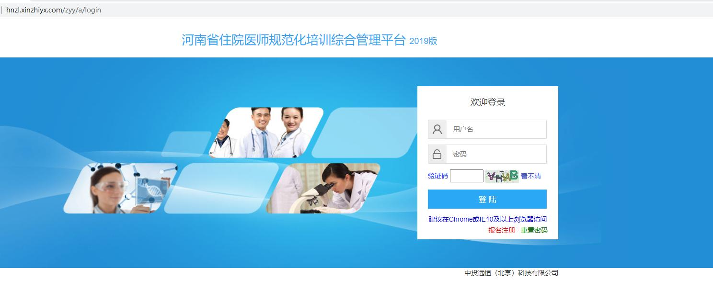

2． 在线注册



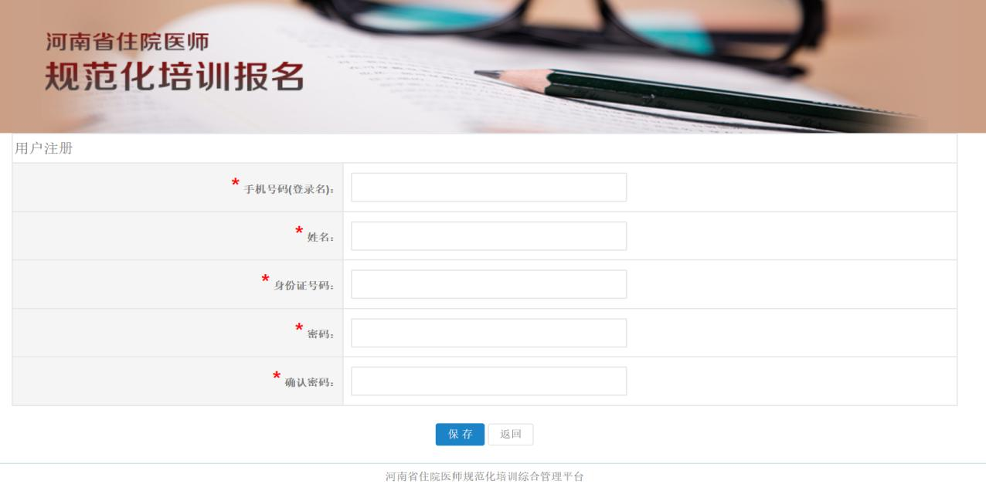

**注册时请确保手机号码、 身份证号码填写正确， 并牢记自己的密码。注册时如果提示“身份证已存在” 或“手机号已存在”， 请联系技术支持电话李工 19337893697，范工 15565260832， 杨工 18790628537 协助。**

**3. 在线报名  
使用注册时填写的手机号和密码登录系统进行在线报名， 选择助理全科医生报名入口进行报名。**

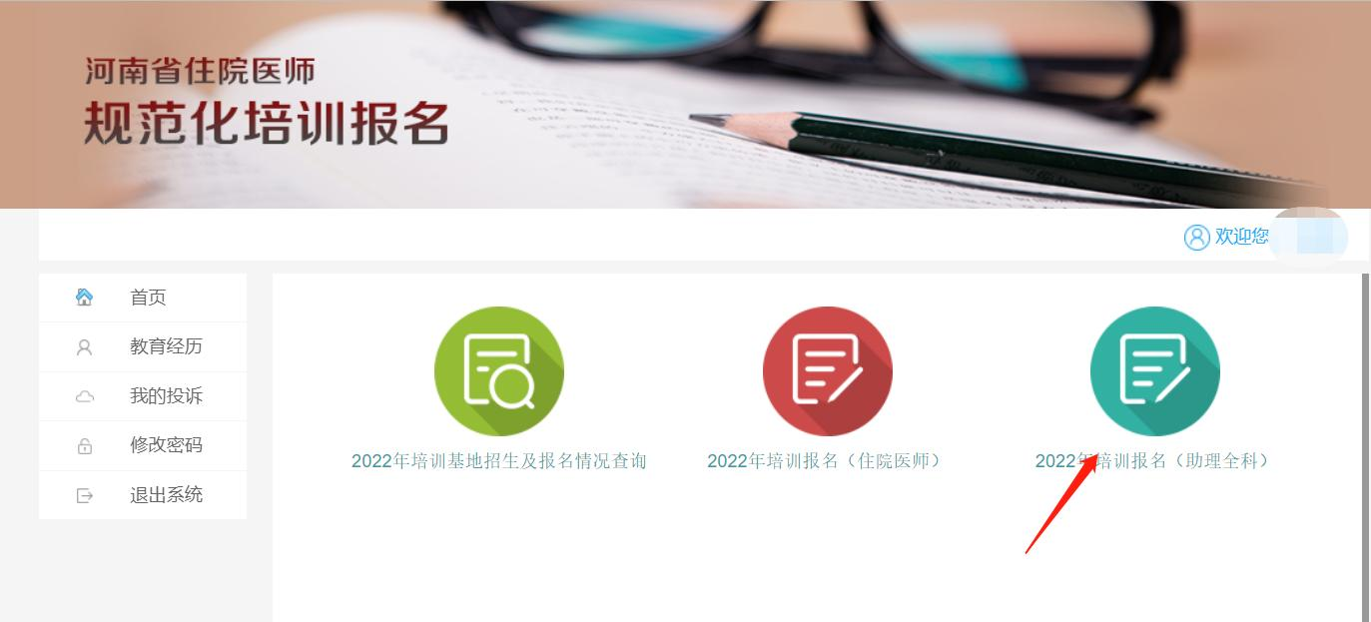

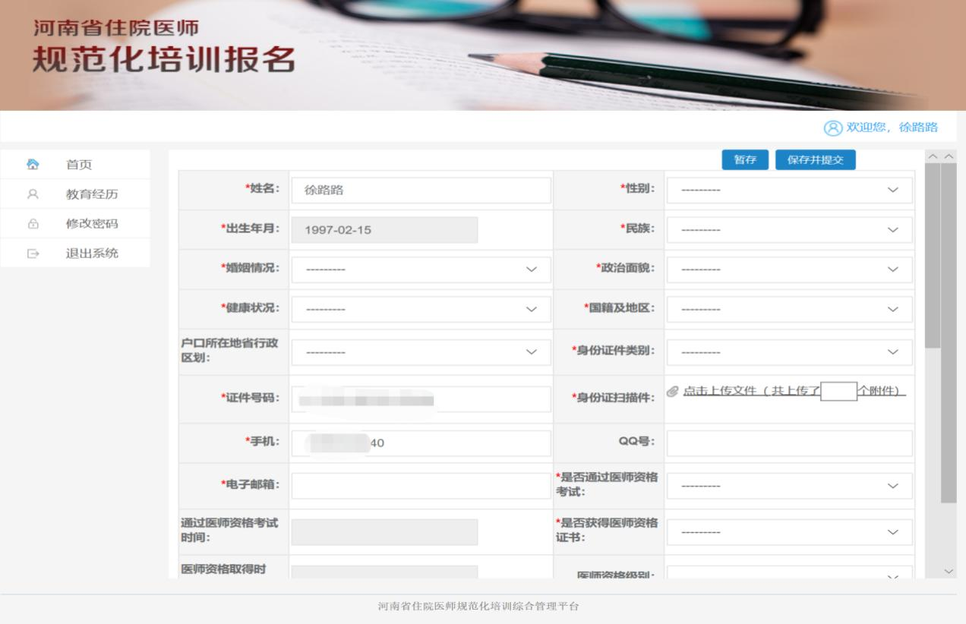

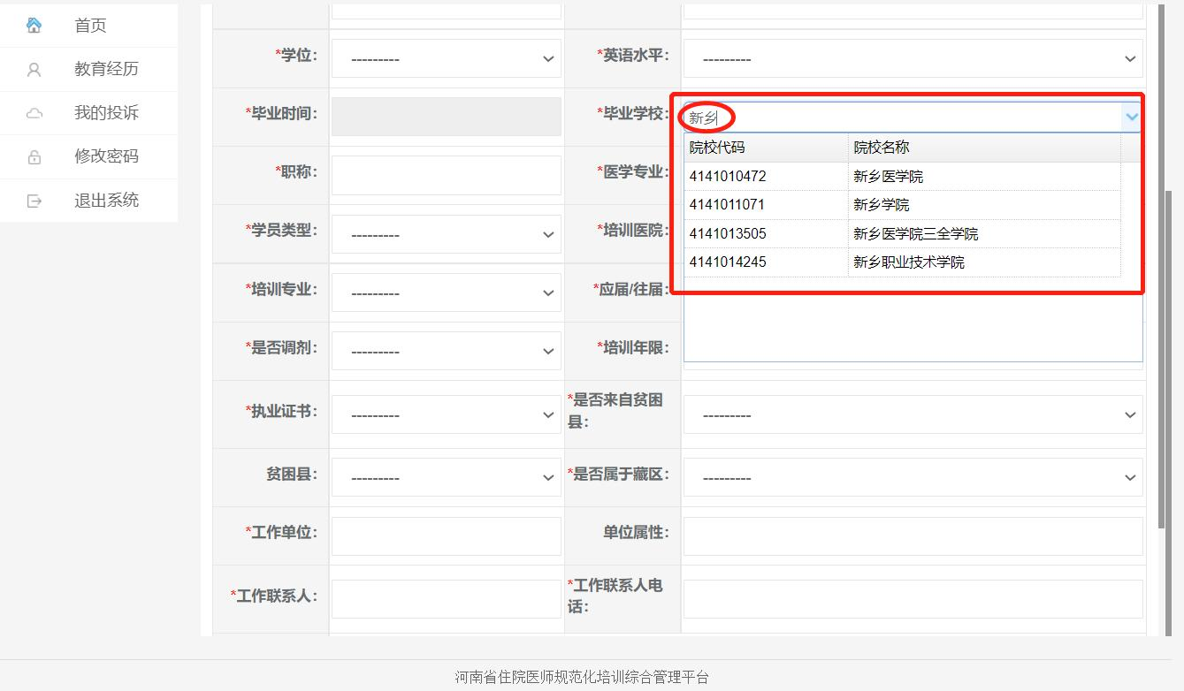

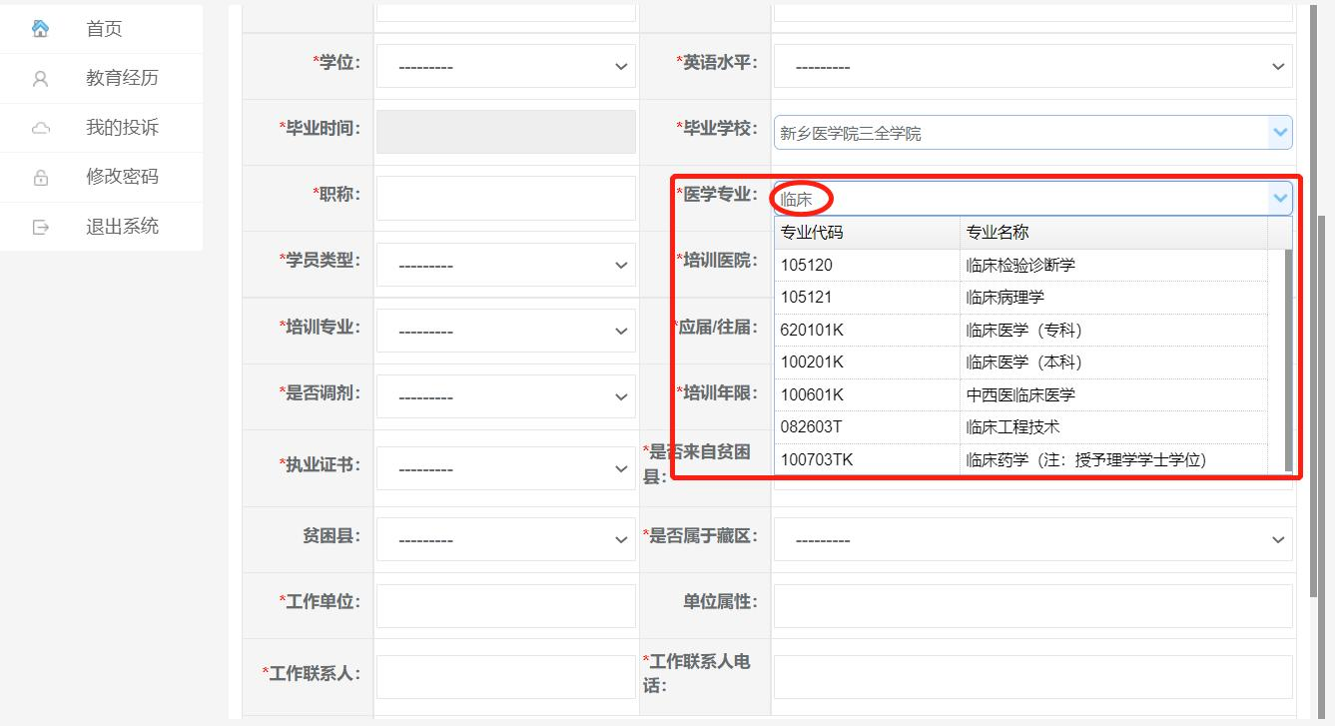

**“毕业学校” 和“医学专业” 的填写： 输入关键字后下拉选择匹配的学校和专业。**

**报名信息填写完后可以“暂存” 或“保存并提交”。 暂存的数据可以随时修改， 提交之后如果需要修改信息， 请先“撤回” 已提交的数据， 修改后再次提交即可。 基地医院审核完成后， 无法再修改， 请确保信息填写正确。**

**4. 打印报名表**

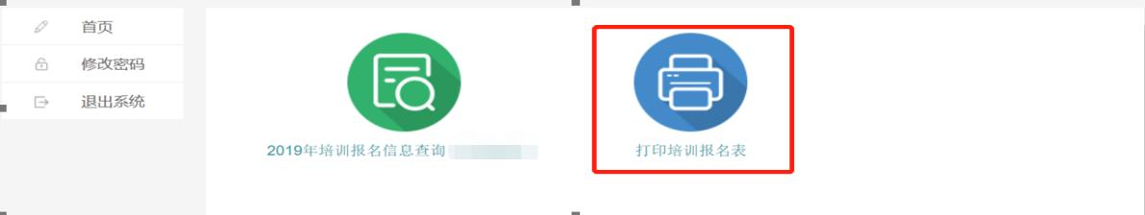

**报名信息提交之后， 可以查看报名信息， 打印报名表。**

**5. 录取结果查询**

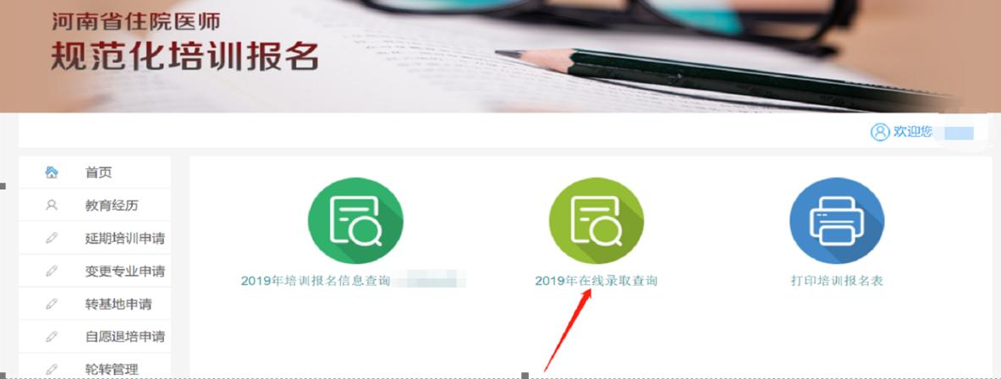

**6.补招查询及报名：**

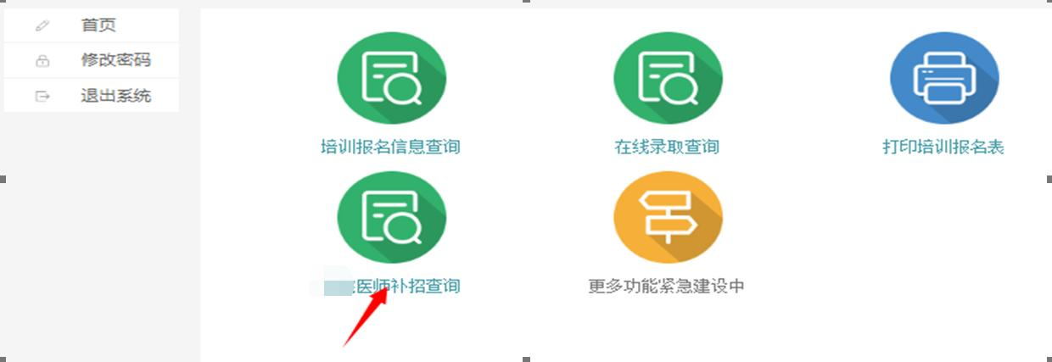

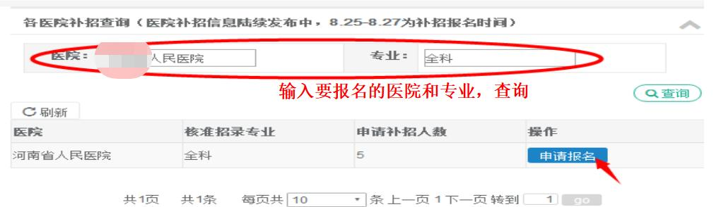

**点击“申请报名” 后保存即可。**